1. Visual Studio Code를 실행

2. 왼쪽에 Explorer탭을 누르고 Add Folder를 클릭

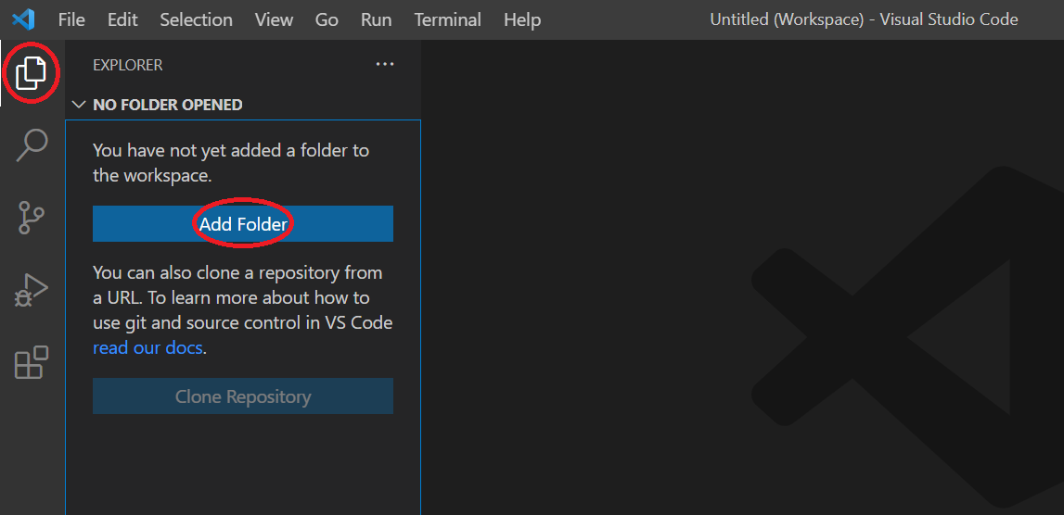

3. C:\Projects에 Ajax라는 폴더를 생성

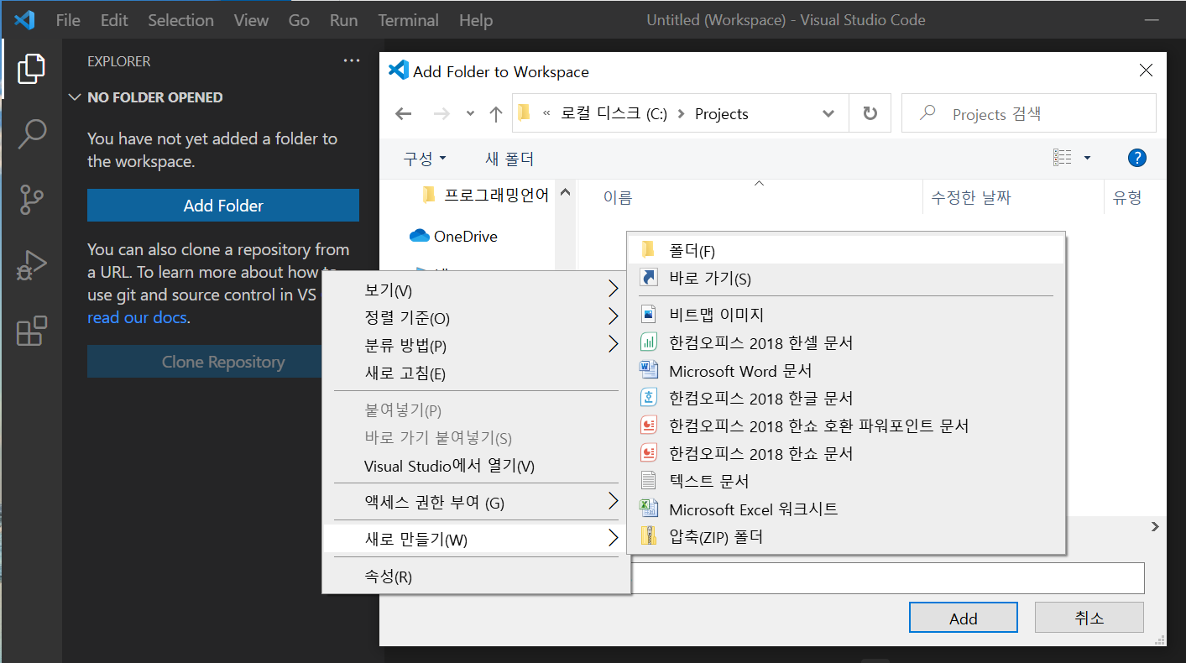

4. 생성된 Ajax폴더를 더블클릭 한 후 Add버튼을 클릭

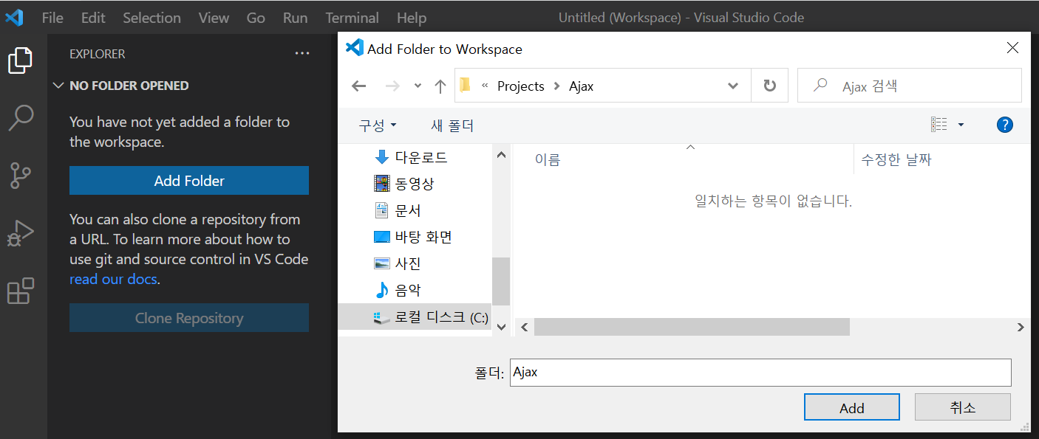

5. 터미널을 실행

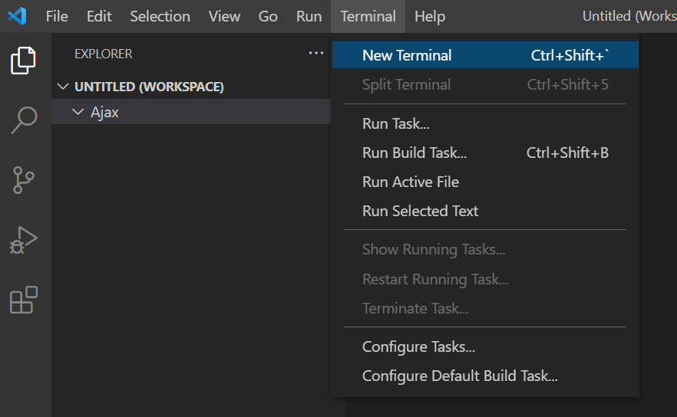

6. express설치

6-1. npm init을 입력 후 엔터

- https://expressjs.com/en/starter/installing.html

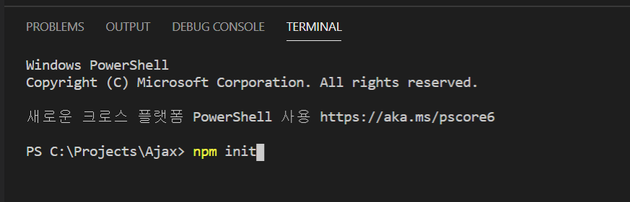

6-2. 완료될 때까지 계속 엔터를 입력

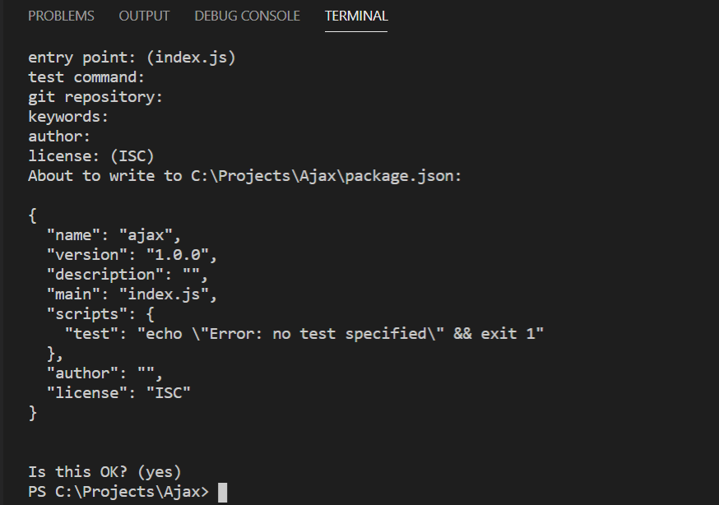

6-3. npm install express --save를 입력 후 엔터

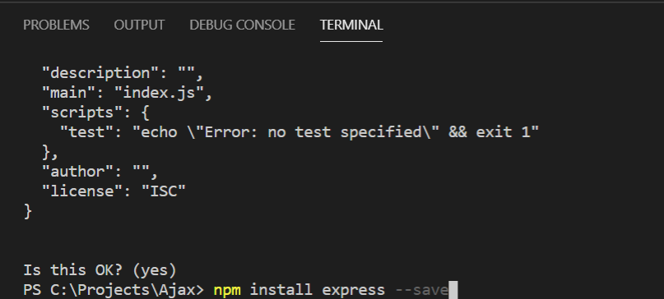

6-4. 설치 완료

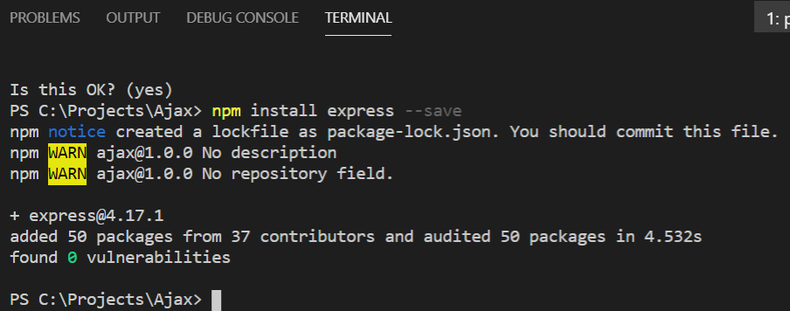

7. Ajax폴더위에서 마우스 오른쪽 버튼 클릭 - New File를 클릭

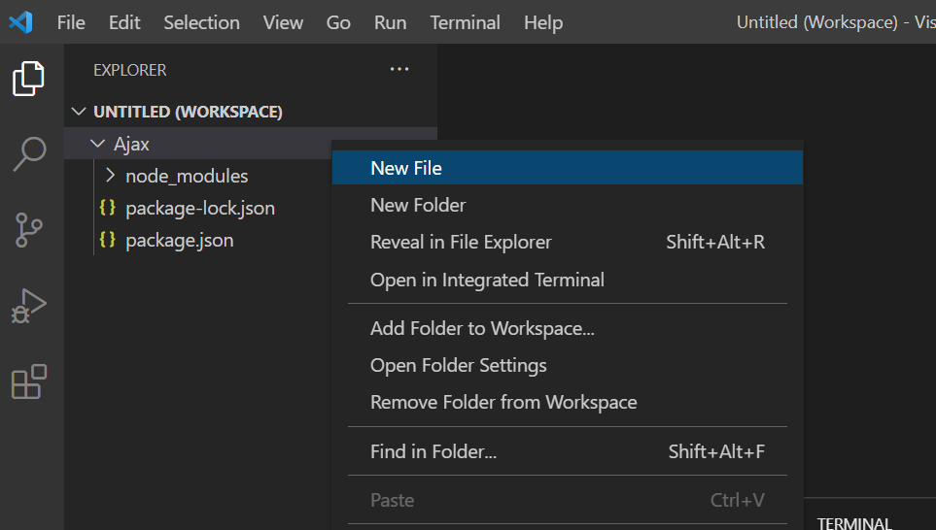

8. index.js파일을 생성

9. index.js코드를 입력한 후 저장

const express = require('express')

const app = express()

const port = 3000

const path = require('path');

app.use('/', express.static(path.join(__dirname, 'public')));

app.listen(port, () => {

console.log(`Example app listening at http://localhost:${port}`)

})

10. public폴더를 생성하고 public폴더 안에 index.html를 생성

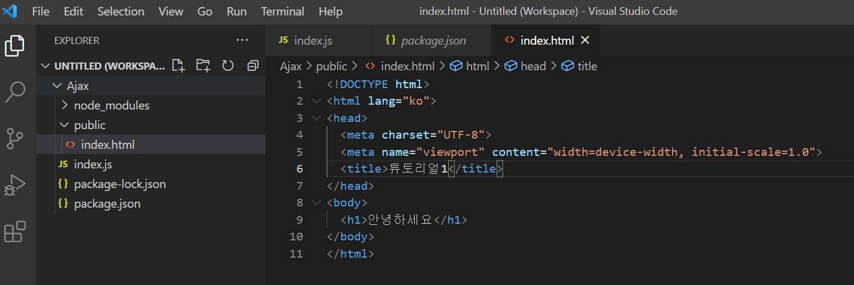

11. index.html에 코드를 입력 후 저장

<!DOCTYPE html>

<html lang="ko">

<head>

<meta charset="UTF-8">

<meta name="viewport" content="width=device-width, initial-scale=1.0">

<title>튜토리얼1</title>

</head>

<body>

<h1>안녕하세요</h1>

</body>

</html>

12. 터미널에서 node index.js를 입력 후 엔터

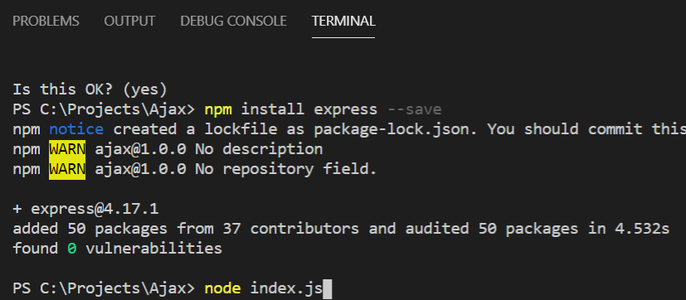

13. 로컬 서버 실행중

- 중지는 단축키 ctrl + c

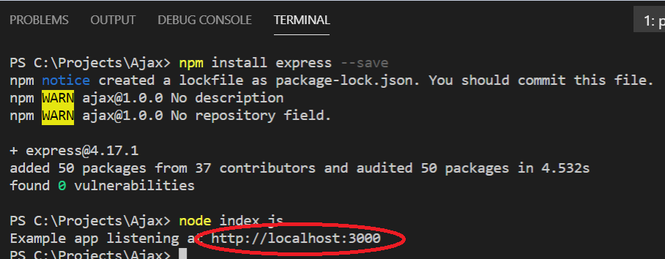

14. http://localhost:3000접속 후 페이지 확인

